ACTA No. | VIGIA SST 04-2021 | FECHA |  | 30 de abril de 2021
ASUNTO | Reunión del Comité de Vigía en SST.
LUGAR | Oficina de Excavaciones Correa Mejía S.A.S
HORA DE INICIO | 2:00 pm |  | HORA FINAL |  | 4:00 pm
ASISTENTES | Jorge Ereud Delgado – Vigía en SST.  Lina María Correa Mejía - Gerente
OBJETIVO REUNION | Realizar reunión del mes de abril en Cumplimiento normativo.

ORDEN DEL DIA / PUNTOS A TRATAR
- Verificación de la asistencia y quórum
- Nombramiento del presidente y secretario
- Lectura del Acta Anterior No. VIGIA SST 03-2021
- Revisión normativa
- Medidas de Bioseguridad para el Covid
- Reporte de accidentes e incidentes.

DESARROLLO
- Verificando que existe quórum para deliberación y toma de decisiones, se procede a dar inicio al desarrollo de la reunión.

- Se designa para esta reunión de presidente a Lina María Correa y secretario a Jorge Delgado.

- Se realiza lectura del acta anterior Nro. VIGIA SST 03-2021 con fecha de 26 de marzo de 2021

- Se revisa la siguiente normatividad con el fin de verificar su aplicabilidad:

- Resolución 392 de 2021, 25 de marzo de 2021. Por el cual modifica el artículo 2 de la Resolución 666 de 2020 y los numerales 4,1 y 5 de su anexo técnico.

En esta revisión se resalta que “Parágrafo 2. Las medidas de toma de temperatura, limpieza de zapatos, registro de clientes, proveedores y visitantes, eliminadas del anexo técnico que se modifica a través de este acto administrativo, se harán extensivas a los demás protocolos de bioseguridad expedidos por este Ministerio”. Sin embargo, la empresa considera pertinente continuar realizando toma de temperatura a todo el personal, incluido proveedores y contratistas que ingresen a las instalaciones como medida de preventiva y monitoreo. Además del uso obligatorio del tapabocas.

- Medidas de bioseguridad para COVID.

Se continua en la empresa implementando las medidas de bioseguridad tales como lavado de manos, toma de temperatura y uso de protección respiratoria.

Reforzamos la información educativa respecto a la higiene respiratoria:

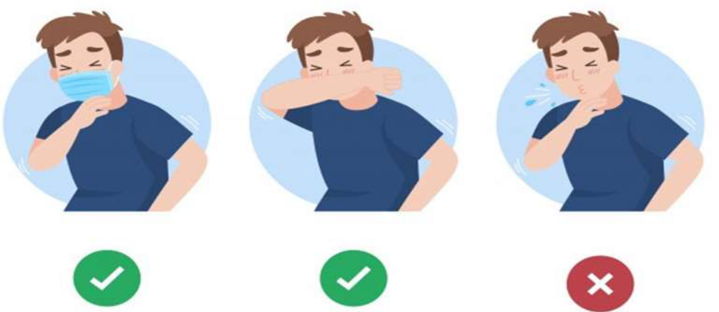
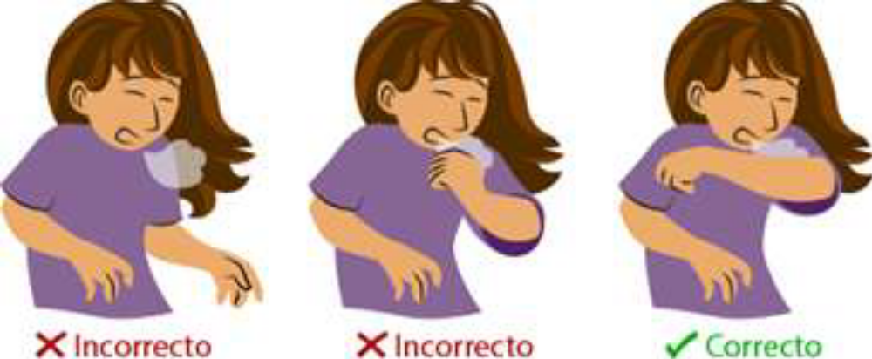

- Reporte de accidentes e incidentes.

Al cierre del mes de abril del 2021 no se presentó accidentalidad ni enfermedades de origen laboral, ni incidentes.

Se programará reunión el día 28 de mayo del 2021

_________________________ __________________________
Lina María Correa Mejía Jorge Ereud Delgado García

